- Para a concepção final do projeto a equipe desenvolveu um sistema mecânico de braços e alavancas. Dos elementos usados no projeto vou descrever a documentação para a fabricação das seguintes peças: A Pegadura emborrachada, O braço de alavanca principal e o Braço articulado superior.
A Pegadura emborrachada:
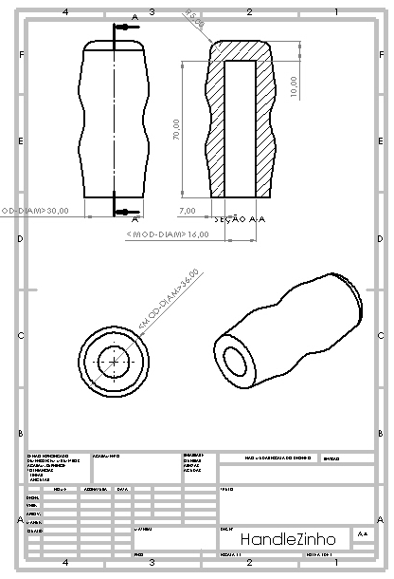
Para a primeira peça o Método mais pratico de produzir as pegaduras seria através de um molde metálico de 2 partes, na qual seria possível injetar mistura de borracha não vulcanizada para ocorrer o processo de enrijecimento dentro do molde, para não perder as dimensões precisas do tal

O braço de alavanca
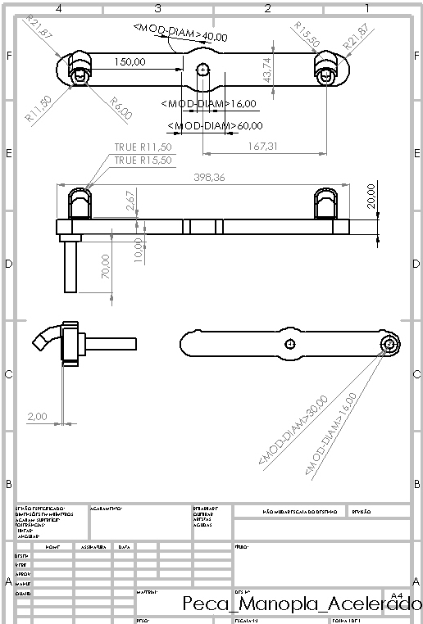

O braço de alavanca é a peça mais complexa do projeto. Sua montagem seria dividida em 2 etapas: Usinagem e corte dos componentes individuais e Solda do conjunto para montar o Braço completamente. Primeiro seria cortado a estrutura base, que é a chapa grossa em I deitado, Em seguida o Suporte cilíndrico na qual a pegadura vai encaixada, em terceiro os limitadores dos braços articulados, que são meio-tubos cortados ao meio e depois dobrados. Após todas as peças precursoras estarem prontas, serão soldadas na estrutura principal em seus respectivos lugares. As peças serão feitos em aço 1020 pois é barato e de alta durabilidade

Braço Articulado Superior

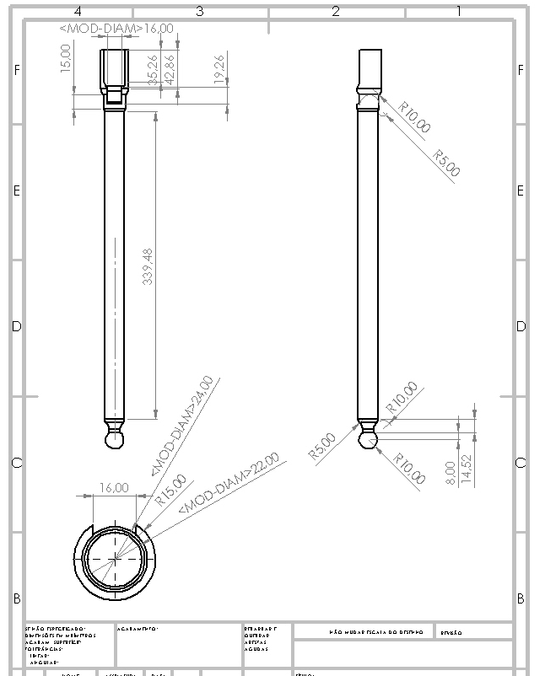

Para a ultima peça, vao ser utilizados: um Tubo 7/8, Um terminal esférico e um Receptor esférico com limitador. Em cada ponta os terminais serão soldados, e o encaixe será feito no braço de alavanca principal. Todos os Terminais e os tubos serão feitos em aço 1020 pois é barato e de alta durabilidade.

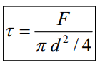
- Dimensionamento do Parafuso de rosca que segura o Braço de alavanca.
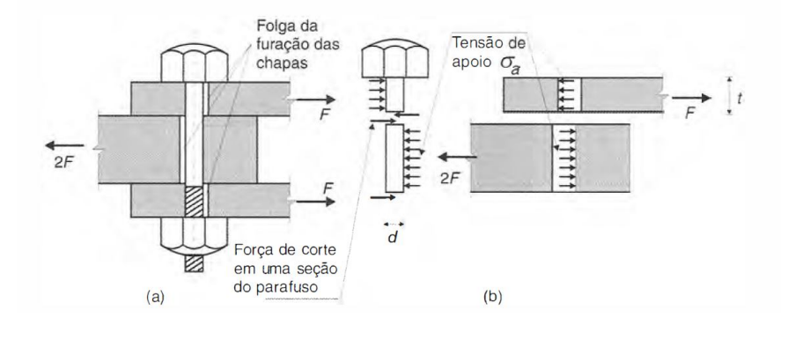
O esforço cortante no parafuso gera uma tensão de cisalhamento de (1), O parafuso comum com um fator de segurança 2 aguenta 100Mpa. Através da solicitação máxima de força do piloto pode se definir o diâmetro do parafuso que pode ser adaptado para o projeto de M6 a M14 sendo suficiente para forças que serão aplicadas pelo usuário.
- a1 - Gerenciamento de Projetos: O tema de gerenciamento de projetos foi o tema feito pela nossa equipe. Através dos conteúdos aprendidos para fazer este seminário tivemos conhecimentos essenciais para aumentar a produtividade e chance de sucesso de projetos. Os conhecimentos adquiridos a respeito de metodologias como PMBOK(que na verdade não constitui metodologia, mas sim um conjunto de boas práticas), PRODIP e várias outras deram boas visões a respeito de como conduzir um projeto no geral. A metodologia PRODIP inclusive, foi a escolhida pela equipe para fazer nosso projeto.
a2 - Gerenciamento de Inovação: A inovação é essencial para que toda empresa ou projeto continue sendo competitivo no cenário em que está incluído. Talvez um dos maiores exemplos de Gerenciamento da Inovação hoje em dia seja a WEG, que tem mais de 2% do seu faturamento para P&D, enquanto a média das empresas é de por volta de 0,6% do faturamento. A própria WEG justifica a inovação como um dos grandes pilares da empresa e grandes responsáveis pelo seu sucesso nos diversos setores em que atua, e nossa equipe enxerga da mesma forma: Seria necessário ter um ótimo gerenciamento de inovação para se manter competitivo no mercado e atendendo as necessidades dos clientes de maneira cada vez mais eficaz e mais barata.
a3 - Engenharia Simultânea: Engenharia simultânea é um processo que visa aumento da qualidade dos produtos tendo como foco as necessidades dos clientes, e concomitantemente buscando redução dos prazos de fabricação e de custos. Durante nosso projeto a maioria das tarefas foram executadas em paralelo, uma característica da engenharia simultânea. Existem algumas ferramentas computacionais das quais a equipe poderia se beneficiar no projeto, como o Asana e o Trello, que são aplicativos para comunicação e organização de tarefas.
a4 - Engenharia Reversa de Sistemas Técnicos: Através desse processo de obtenção e análise de informações de sistemas técnicos já existentes a equipe poderia fazer uma análise mais profunda de produtos concorrentes(que buscam solucionar o problema da falta de adaptabilidade de veículos fora de estrada para deficientes físicos), abrindo a mente para novas concepções e soluções, bem como possivelmente diminuindo tempo de desenvolvimento do nosso produto, bem como de custos.
a5 - Biônica Aplicada a Concepção de Produtos: A biomimética objetiva, por meio de mecanismos artificiais, mimicar materiais e processos naturais. A equipe enxerga que poderia fazer uso da biomimética para fazer um estudo relacionado ao design natural que se relaciona diretamente com a proposta do nosso veículo: Ser um veículo off-Road, ou seja, para uso fora de estrada. Uma possível ideia é fazer um design da carenagem puxando para aspectos de felinos, ressaltando características como agilidade, vigor e aventura.
a6 - Tendências de evolução aplicada a concepção: Com base nesse tema, a equipe poderia realizar sessões de brainstorming visando gerar novas ideias de inovações com base no potencial evolutivo dos produtos atuais no mercado.
a7 - MCDA – Avaliação e seleção de soluções conceituais: A equipe poderia fazer uso da metodologia MCDA (Método de Multicritério de Apoio de Decisão) para estabelecer quais são as soluções a serem implementadas e otimizadas no nosso projeto, possibilitando que o gestor se concentrasse mais em outras partes do projeto.
a8 - Projeto Universal: Utilizando os conhecimentos relacionados ao Projeto Universal, ou seja, do projeto de produtos adaptados para todas as pessoas, a equipe poderia pensar em outras maneiras de adaptar veículos para pessoas com deficiências físicas que não sejam somente relacionadas a mobilidade nas pernas. Pesquisas de mercado e outras ferramentas do tipo auxiliariam no processo de identificar outras problemáticas e pensar em formas fazer do nosso projeto, mais universal.
a9 - Projeto para Atratividade: A equipe poderia fazer uso dessa ferramenta para desenvolver um produto com maior potencial de aceitação dos consumidores e maior potencial de sucesso no mercado, visando abranger um maior público alvo. Algumas atitudes que poderiam ser tomadas seriam a adaptação de certas funções do nosso produto e fazer um marketing voltado tanto para clientes que gostam de esportes radicais quanto para clientes que simplesmente querem ter uma forma de locomoção off-road.
a10 - Projeto para modularidade: Com a modularidade, seria possível desenvolver a partir de subsistemas menores que podem ser desenvolvidos individualmente um conjunto integrado mais completo e possivelmente mais complexo. Por um lado aperfeiçoar cada parte do protótipo é uma necessidade, então para fazer isso da forma mais eficaz possível seria inevitável fazer um estudo de projeto para modularidade analisando as partes do nosso projeto de adaptação que poderiam ser subdivididas e estudadas a princípio individualmente, visando a melhora do projeto como um todo.
a11 - Projeto para Embalagem: Essencial para garantir uma logística de comercialização adequada do produto. Um projeto que não leve tal conceito em consideração pode arcar com custos logísticos enormes devido a preço de transporte e tributação, e até com a perda de possíveis clientes. No nosso projeto não pensamos sobre a forma de embalamento, e seria uma coisa que com certeza teria que ser feita.
a12 - Projeto para Meio Ambiente: Através do projeto para o ambiente a equipe poderia desenvolver estratégias direcionadas a redução sistemática de impactos ambientais, pensando em questões como embalagem com materiais recicláveis/reciclados, e também uma associação com cooperativas de reciclagem para o recolhimento do produto na última fase do seu ciclo de vida: o descarte.
a13 - Projeto para Confiabilidade: A confiabilidade é a capacidade de um item desempenhar uma função requerida sob condições específicas durante um dado intervalo de tempo. É essencial fazer uma análise de confiabilidade para todo projeto, sobretudo na nossa área, que diz respeito a adaptar um veículo para uma pessoa com problemas na mobilidade das pernas. Uma falha no nosso sistema poderia resultar em um acidente gravíssimo, botando em risco a vida do usuário. Com relação a confiabilidade existem uma série de recomendações na literatura de veículos automotores que dizem respeito a aspectos a serem analisados, bem como normas nacionais que tem que obrigatoriamente ser seguidas. Teriam que ser feitos estudos de fadiga, corrosão, desgaste, tensão, entre vários outros para garantir a confiabilidade de nosso projeto.
a14 - Prototipagem aplicada ao projeto de produtos: A equipe focaria principalmente no desenvolvimento físico e virtual de alternativas de solução para testar o desempenho sob diferentes critérios, garantindo uma visão mais palpável do produto, possibilitando simulações estruturais, análise de falhas entre outras medidas. Tornaria o projeto mais realista ao testar o que é ou não aplicável.
a15 - Propriedade Industrial: O estudo da propriedade Industrial se relaciona diretamente com o estudo de patentes, garantido que o produto a ser desenvolvido se garanta como um produto original, sem plágios. Para o nosso projeto realizamos o estudo de patentes relacionadas a nossa concepção de produto, mas pesquisas mais extensas relacionadas a Propriedade Industrial teriam que ser feitas para garantir que viríamos a ter problemas no futuro.

- Coryel(1967) apresenta um processo de projeto dividido em 12 etapas, nas quais não se encontram evidentes a divisão entre atividades de concepção, configuração e detalhamento do produto, diferentemente do conceito desenvolvido por Pahl e Beitz.
Além disso, no “Projeto Refinado”, Coryel sugere que se forme a concepção do produto a partir de partes funcionais(de preferência módulos), que podem ser facilmente transportados e montados. As concepções são escolhidas durante o Projeto de Leiaute, onde deve ser bem explicado pelo projetista para que ocorra o entendimento claro por parte de todos os envolvidos com o projeto.
Já a “Revisão de Projeto” é equivalente a etapa principal do modelo Pahl & Beitz. Nela é onde ocorre o aprimoramento do produto, com sua modelagem e otimização. Mas Coryel não aborda uma questão considerada crucial em Pahl & Beitz: a questão da Engenharia Simultânea, visto que o termo Engenharia Simultânea só veio a surgir décadas depois de sua publicação.
5- No projeto para manufatura se utilizam diversos conceitos, técnicas, ferramentas e métodos que visam aperfeiçoar a fabricação de componentes ou simplificar montagem de produtos, fazendo uso de análise de valores de tolerâncias, número mínimo de componentes necessários, leiaute entre outros. Neste caso o objetivo é basicamente traduzir a busca, durante o projeto, em tornar mais fácil à manufatura dos componentes que virão a formar o produto depois de montado, sendo possível assim, tornar a montagem menos custosa e mais otimizada, devendo também buscar reduzir o número de componentes no produto final.
No geral, o projeto para montagem tem os seguintes princípios diretrizes:
-Projetar para um número mínimo de componentes;
-Utilizar componentes e processos padronizados;
-Desenvolver uma abordagem de projeto modular;
-Utilizar uma montagem empilhada/unidirecional;
-Facilitar alinhamento e inserção de todos os componentes;
-Eliminar parafusos, molas, roldanas;
-Eliminar ajustes;
-Utilizar e promover o trabalho em equipe (Engenharia Simultânea).
E o Projeto para manufatura tem como princípios diretrizes:
-Comparar o uso de diferentes combinações de materiais e processos de fabricação selecionados para as partes de uma montagem;
-Procurar padronizar materiais, acabamentos e componentes;
-Projetar componentes com forma ergonômica;
-Determinar o impacto no custo com o uso destes materiais e processos;
Tendo isto em vista, é possível citar 3 partes da nossa concepção final que tem como base o projeto para manufatura e montagem.
1-Revestimento polimérico: Tem como principal função realizar o isolamento físico(também elétrico e térmico). Mas ao mesmo tempo que realiza a função de isolamento físico, leva em consideração também a ergonomia, tornando a manopla mais confortável para o piloto.
2-Borracha limitadora: Tem como função o isolamento acústico. Em relação as outras possíveis possíveis soluções a equipe percebeu que a borracha limitadora evitando o impacto direto entre metais é mais barata, ocupa menos espaço que isolar acusticamente todo o sistema, e ainda por cima aumenta a confiabilidade visto que mesmo em caso de boas variações térmicas este componente não viria a ser prejudicado, diferentemente da espuma isolante ou espuma limitadora.
3-Sistema de Alavanca: Tem como principal função ser a interface Usuário-Sistema, através da qual o piloto/motorista iniciaria a função global do sistema, de transferir o esforço empreendido pelo usuário de maneira manual para os pedais de aceleração e freio. A opção por este sistema como interface levou em consideração aspectos como: custo reduzido, peso reduzido, menor complexidade, robustez e precisão, além de aspectos de ergonomia, visto que ela é feita de modo a possibilitar que o usuário possa acelerar e frear o carro de forma intuitiva, prática e sem perder o controle do volante.

- Monitoração de psicultura
psicultura é o cultivo de Animais de água doce como carpas, tilápias ou até camarões, como também alguns animais de água salobra em tanques controlados. Estes tanques têm que controlar Oxigenação da água, PH, Alimentação, Concentração de CO2 e até a densidade de mg de algas por Litro de água.
Esse projeto Funciona da seguinte maneira: Um alimentador eletrônico despeja a comida via um programador A distância. Ele dosa a quantidade de comida para o horário programado podendo personalizar os horários e os intervalos de alimentação. O controle do PH da água é feito por um dosador também eletrônico de cal. Já o oxigênio é feito por um agitador que é composto por pás giratórias que agitam a água, aumentando a troca gasosa de oxigênio, como também a liberação de CO2.
Software de Controle de investimentos
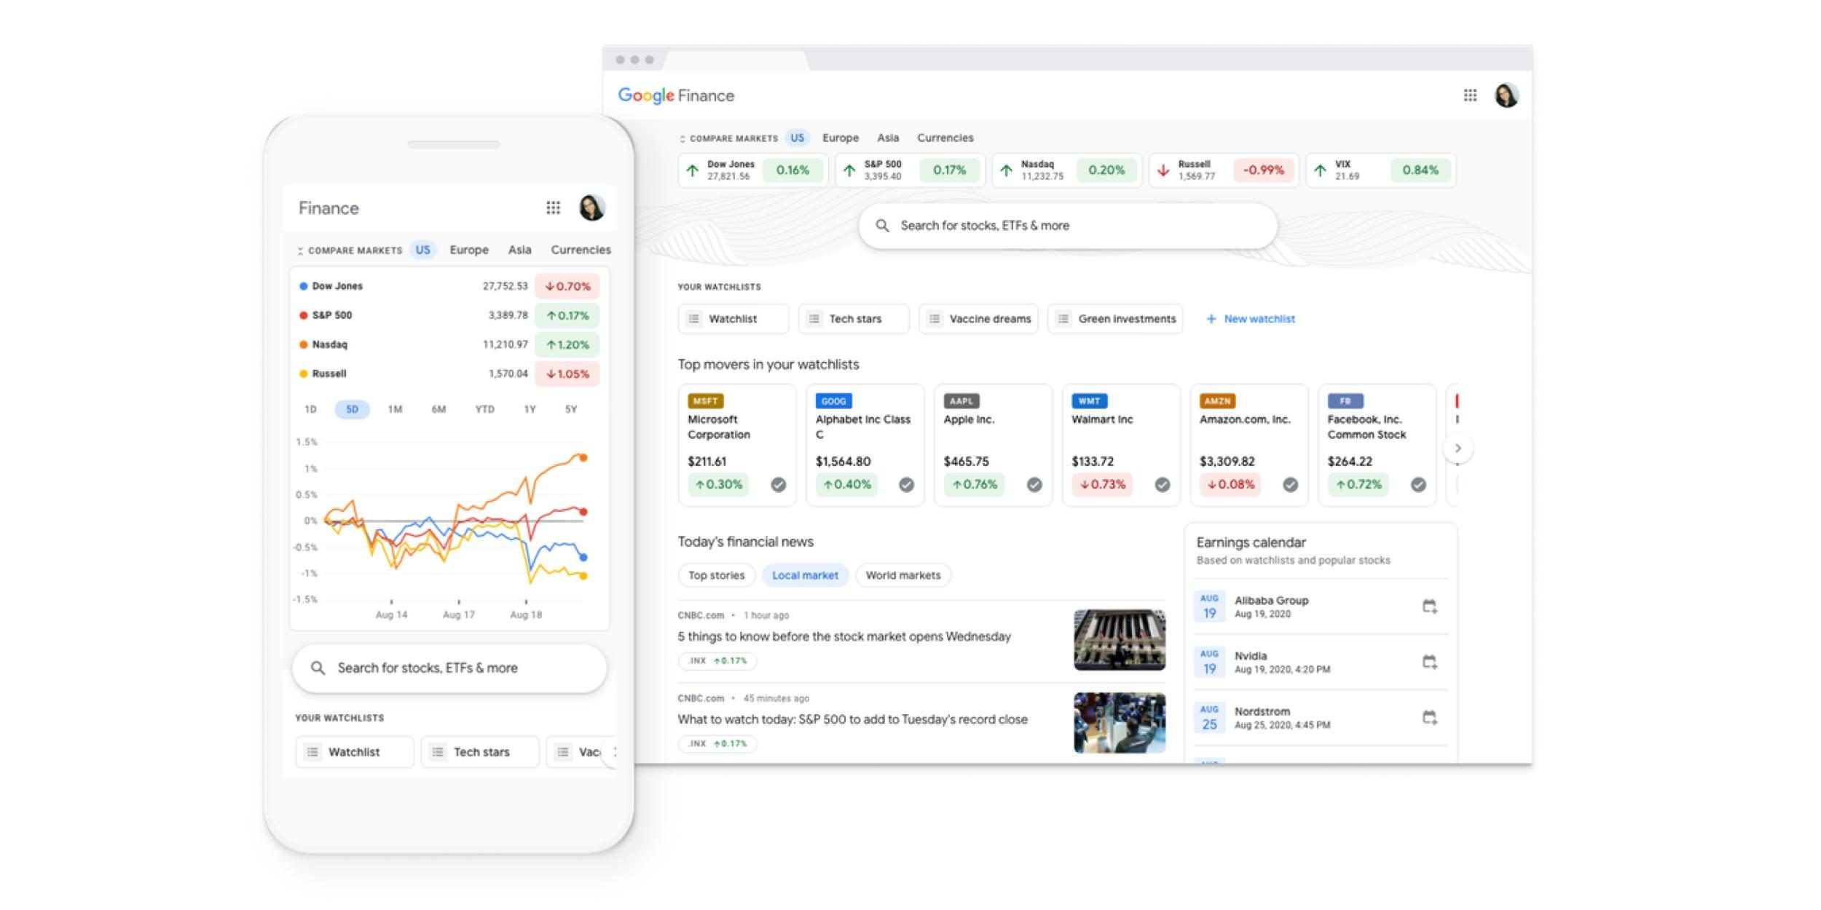
O software desenvolvido é baseado no banco de dados de Google finance API, E com o auxilio do POWER BI, será possível fazer analise de tendencias e dados das ações escolhidas. Para A contabilização de Lucros, impostos sobre lucro e Comparações entre rendas mais conservadoras, será usado como base programação em pyton para a interface.

Bancada para auxílio em projetos mecânicos
O projeto se baseia em uma bancada de Solda que regula facilmente Ângulo de Inclinação e Altura, sendo ideal para soldagem de chassis e estruturas tubulares. O Projeto conta com 2 Torres guias q sobem e descem a mesa através de engrenagens de pinhão-cremalheira, E rotacionam através da engrenagem sobreposta.
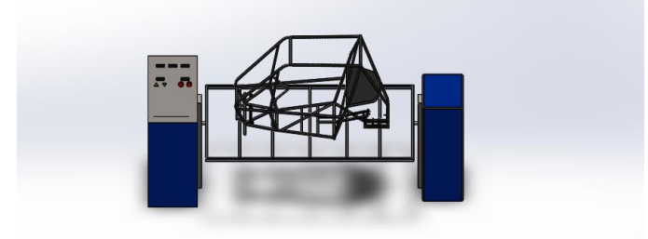
Vale salientar que a Máquina é operada pela torre Mestre que contêm um painel Intuitivo, onde pode-se controlar com 2 botões: subir ou abaixar a mesa. Outros dois botões fazem a função de Rotacionar a mesa no sentido horário e anti-horário respectivamente.

